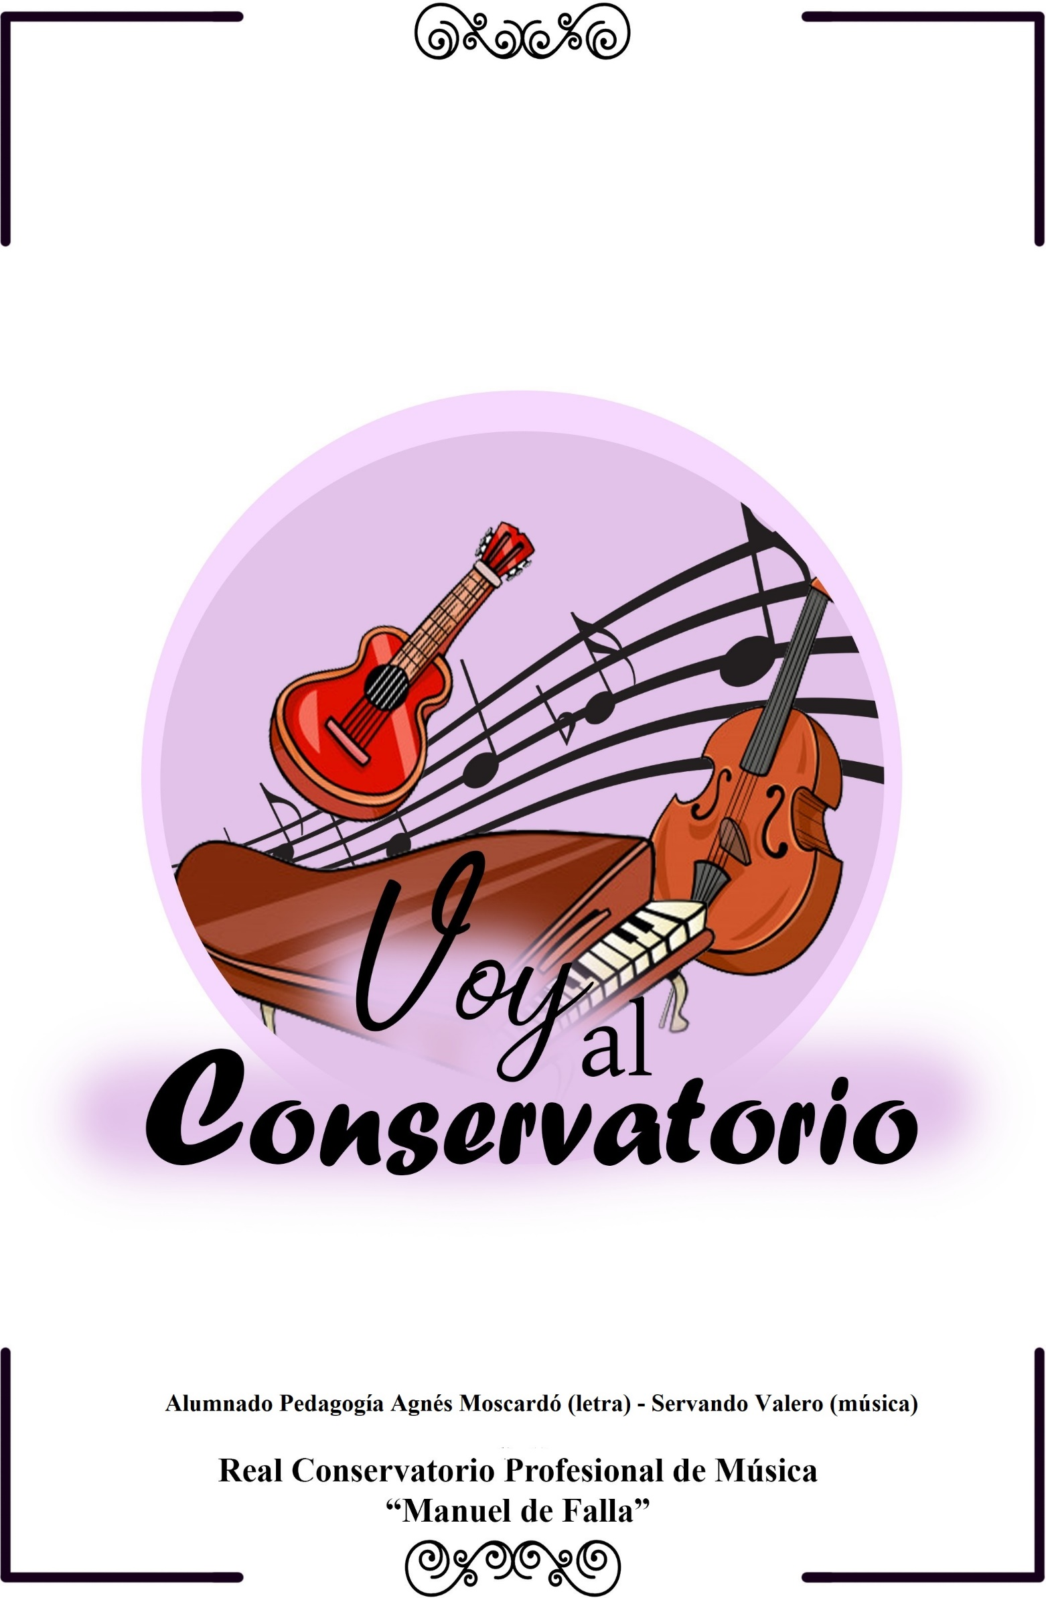

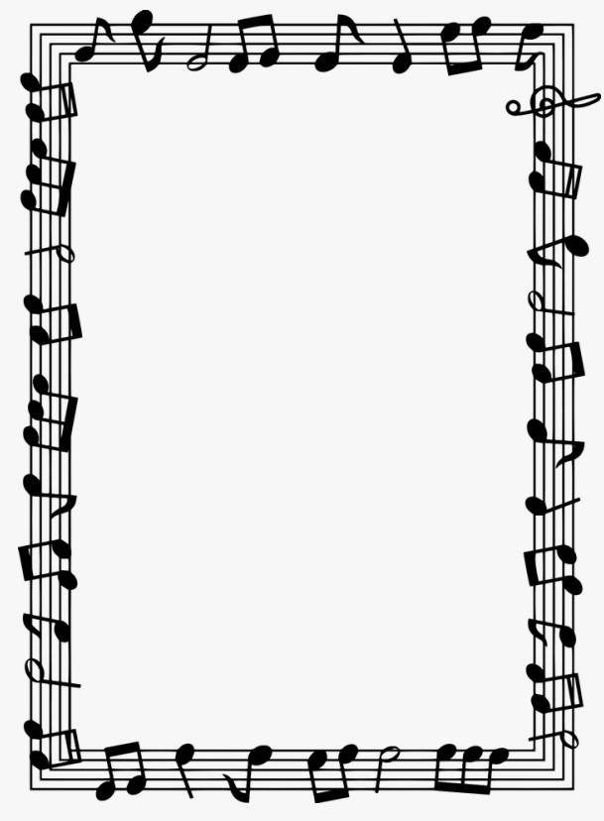
Voy al conservatorio - Alumnos de Pedagogía Musical del RCPM Manuel de Falla

1

(A)

Quiero saber tocar
un instrumento y no sé cuál.
¿La tuba o el trombón?
Yo no sé qué me gusta más.

Si aprendo esta canción, con mis amigos voy a cantar en el conservatorio.
¡Ya verás qué gran diversión! (B)
El pentagrama pintaré para poner notas y claves: clave de sol, clave de fa,
el saxofón y el fagot.

Cuerda también podré frotar si yo elijo el contrabajo.
La percusión yo tocaré: bombos, platillos, cascabeles…

(A’)

Estaré en la orquesta, que llena de música la sala.

Entre clases y conciertos, cantaremos en el auditorio.

Crearé mis canciones. Sonarán tan bien
que en el estudio las grabaré.

Solo queda apuntarme. ¡Iré a La Casa de las Artes!

(B)

Flauta de pico tocaré para interpretar el Barroco. Mozart, Chopin, Falla también. A componer quiero aprender.

Con la guitarra podré hacer melodías para bailarlas. Las tocaré. Las cantaré.
¡Ay, qué ilusión! ¡Qué diversión!
¡Haré una canción para el oboe!

Coro I

Quiero saber tocar
un instrumento y no sé cuál.

En el conservatorio
¡Ya verás qué gran diversión!

Si aprendo esta canción con mis amigos voy a cantar, ¡ay, ay!
(A)
Coro II
Quiero saber tocar. Yo quiero saber tocar.

Al conservatorio
quiero ir a cantar, a cantar.

Cantar al conservatorio,
yo al conservatorio.
Voy al conservatorio - Alumnos de Pedagogía Musical del RCPM Manuel de Falla

2
Tutti

Qué ganas tengo de entrar ya, de empezar, de entrar ya, de empezar, de entrar ya, de empezar.
¡Me apunto ya! ¡Ya!

